5 класс на 28.04.2020
Сольфеджио
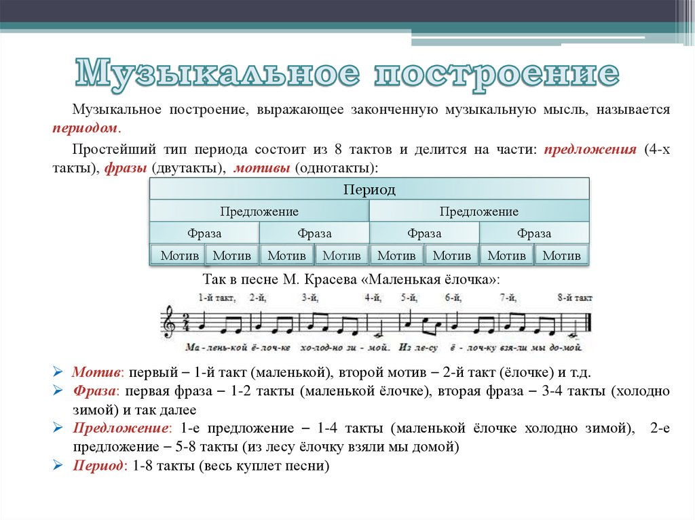
Домашняя работа:
1.Выписать понятия с картинки в нотную тетрадь
2. Разобрать пример из учебника страница 5 упражнение 3 на примере маленькой елочки. Выписать в нотную тетрадь номер и написать сколько тактов, предложений и т.д..Пример на картинке
Домашнюю работу можно сфотографировать и прислать вконтакте мне в сообщение ( вконтакте моя страница Karina Voinkova) либо мне на почту адрес k.voinkova95@mail.ru

